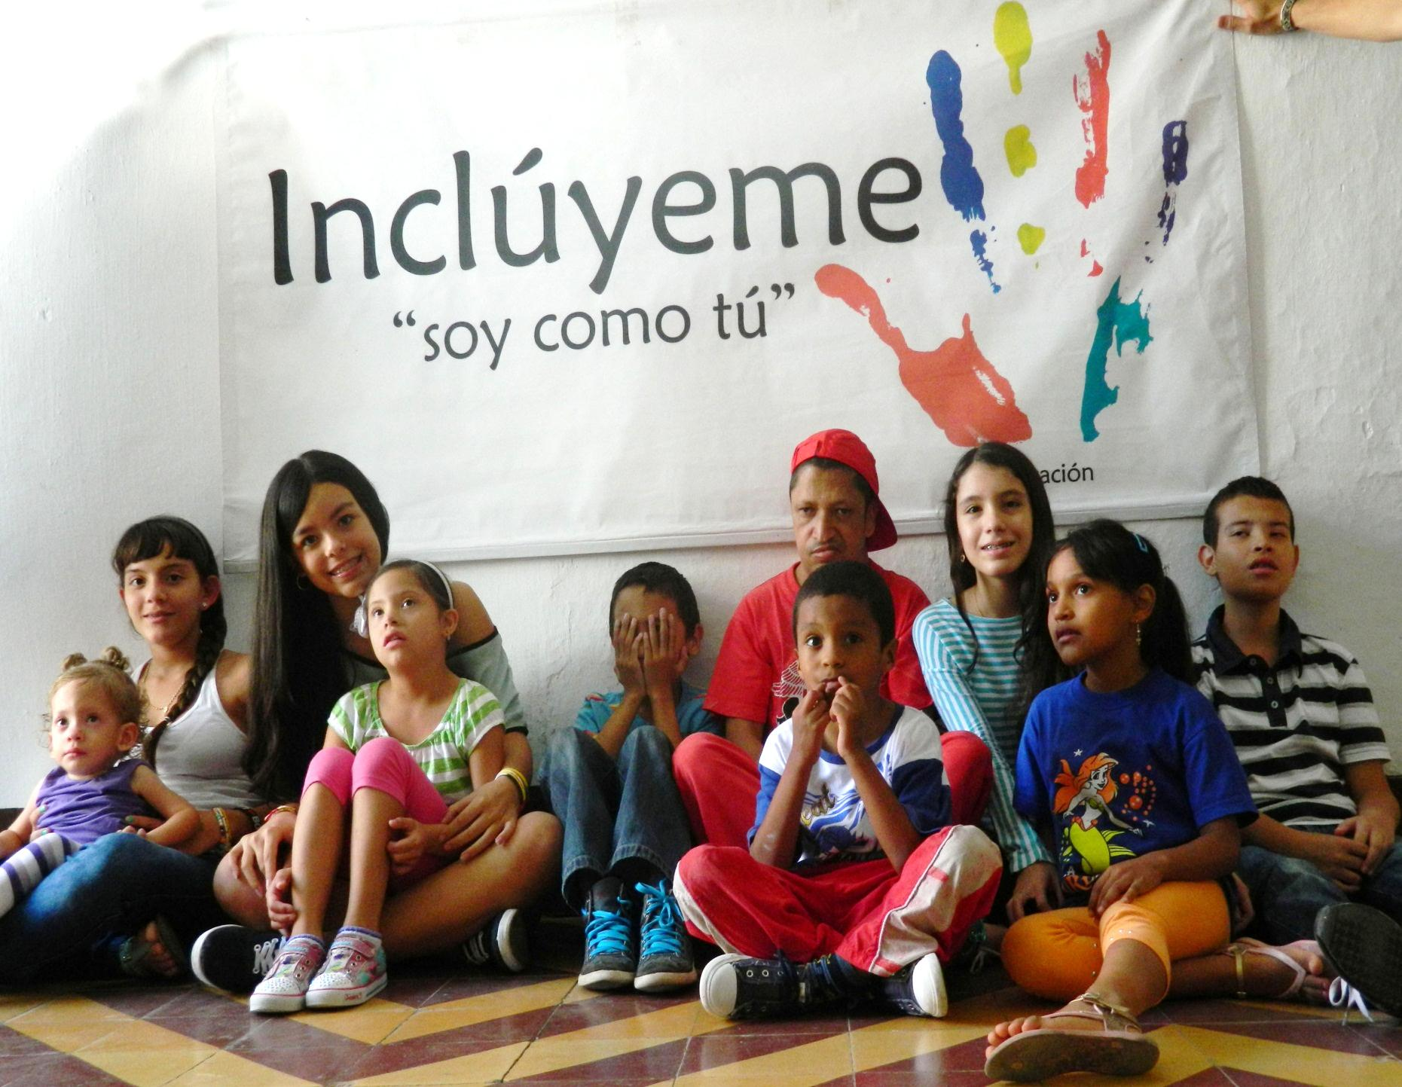   **APROPIACIÓN SIMBÓLICA DEL TERRITORIO POR PARTE DE LOS JÓVENES DE LA CORPORACIÓN INCLÚYEME “SOY COMO TÚ”: Una Mirada Cualitativa**

Por Janier Hernando Álvarez Pérez

Leidy Patricia Cardona Vargas

Francy Lorena Chaverra Marín

Carolina Marulanda Arboleda

Verónica Juliana Restrepo Araque

**RESUMEN**

En este artículo se da a conocer los resultados de la investigación sobre cómo se apropian simbólicamente los jóvenes de la Corporación Inclúyeme “Soy Como Tú” de su territorio, basándose en los procesos de acceso, control y uso de los espacios en los inicios de la corporación. A través de una investigación cualitativa y dialógica, se reitera el hecho de que si bien son los espacios físicos creados con una finalidad, son los actores sociales quienes le otorgan un significado, convirtiéndolos en espacios para ser, hacer y construir.

**Palabras clave:** Apropiación Simbólica del territorio/ Jóvenes/ Control/ Acceso / Uso.

**ABSTRACT**

This article gives the results of research on how young people of the Corporation Inclúyeme “Soy Como Tú” appropriate in a symbolical way, from their territory, based on the processes of access, control and use of spaces at the beginning of the corporation. Through qualitative research and dialogic, that although the physical spaces are created with a purpose, are social actors who give meaning, turning them into spaces to be, do and build reiterated.

**Keywords:** Symbolic Appropriation of land / Youth / Control / Access / Use.

___________________________________________________________________________

* **CONTEXTUALIZACIÓN**

Más que un espacio físico, el territorio es el escenario donde se ponen en juego las dinámicas tanto sociales como políticas, históricas, económicas y culturales que allí ejecutan los seres humanos. Los jóvenes, como actores participantes en estas dinámicas, ocupan un papel muy significativo, pues a través de sus actividades representan, organizan, transforman, significan el territorio, en pocas palabras se apropian él. Desde esta perspectiva, la siguiente investigación se centra en la manera cómo los jóvenes voluntarios de la Corporación Inclúyeme “Soy Como Tú” del municipio de Andes Antioquia, se apropian de su territorio, no tanto desde lo material o físico, sino desde lo simbólico, lo cultural.

Inclúyeme “Soy Como Tú” es una corporación sin ánimo de lucro que trabaja por la inclusión social y educativa de niños, jóvenes y adolescentes en situación de discapacidad, brindando ayudas de tipo asistencial para mejorar su calidad de vida y así, sean ellos mismos quienes se abran al mundo sin ser una carga para sus familias. Esto se logra, de acuerdo con Manfred Max-Neef en su teoría del *Desarrollo a Escala Humana* (1994), a través de la satisfacción de necesidades fundamentales como participación, identidad, afecto, entendimiento, entre otras, que es a lo que apunta la corporación con sus actividades, pues no se puede negar que estas personas también hacen parte del territorio.

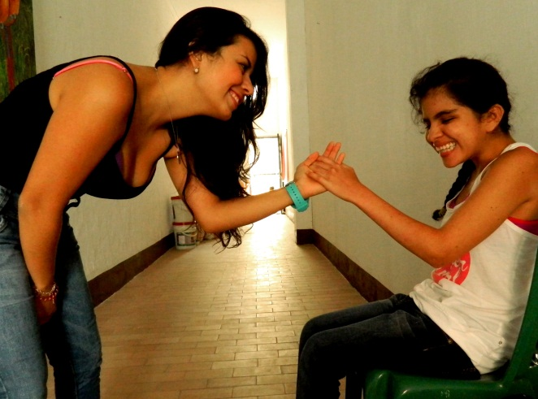Surgió hace más de ocho años como idea de fundación, al identificar que en Andes no habían entidades o personas particulares que se preocuparan por quienes tenían algún tipo de discapacidad; tampoco se contaba con espacios o lugares para realizar actividades como las terapias. Es desde allí que sus miembros han luchado por mantener a flote la Corporación, siendo recurrentes en la utilización de los espacios y evidenciando en su historia, un tránsito por distintos lugares del municipio hasta llegar a la sede que ocupan hoy en día. Inclúyeme se constituyó como corporación hace tres años; actualmente cuenta con la participación de diez miembros voluntarios, en su mayoría jóvenes, que llegaron allí en busca de satisfacer sus necesidades tanto de participación como de identidad, considerando esta última como la tarea primordial durante la adolescencia.

Trabajo en la corporación Inclúyeme

Fuente: grupo de investigación. 22/03/2014

Es con los miembros de esta Corporación con quienes se decide trabajar el tema de la apropiación simbólica del territorio, para esto, se establece la siguiente tabla de categorías basada en el libro *¿Cómo Entender el Territorio? (2012),* del antropólogo social Mario Sosa Velásquez:

|  |  |  |  |  |  |  |  |
| --- | --- | --- | --- | --- | --- | --- | --- |
| **TABLA ANALÍTICA DE CATEGORÍAS** | | | | | | | |
| **MESO CATEGORÍA TEÓRICA** | | **MICRO CATEGORÍA**  **TEÓRICA** | | **CATEGORÍA ANALÍTICA** | | **SUBCATEGORÍAS ANALÍTICA** | |
| **TERRITO-RIO** | Un espacio socialmente construido, cuyas fronteras no son definidas por las características biofísicas, sino por los procesos mediante los cuales los actores sociales lo transforman e intervienen en él, definiéndolo y delimitándolo. | **TERRITO-RIALIDAD** | Es el resultado de la valorización producida por la intervención activa de las personas sobre el territorio. Es entonces el proceso por el cual el hombre interpreta, simboliza, mitifica y le da significado al territorio. | **APROPIACIÓN SIMBÓLICA DEL TERRITORIO** | Son los procesos por los cuales el individuo ingresa, organiza y aprovecha el territorio, para mejorarlo, transformarlo, enriquecerlo y mitificarlo. En otras palabras, es el proceso que une al sujeto con el territorio. | **ACCESO** | Es entendido como la capacidad que tiene el actor social de ingresar y hacer parte del territorio, a través de diferentes acciones. |
| **CONTROL** | Es el proceso a través del cual cada actor social maneja, administra, gobierna el territorio. Responde a cómo ejerce su dominio simbólico sobre el territorio. |
| **USO** | Es el aprovechamiento del territorio por parte de los actores sociales. |

La investigación fue orientada por la pregunta: ¿Cómo se evidencian los procesos de apropiación simbólica del territorio por parte de los jóvenes partícipes de la Corporación Inclúyeme “Soy Cómo Tú” en el municipio de Andes? Pero al adentrarnos en la corporación, se encontró que todas las actividades son realizadas en la misma sede, lo que dificultaba y a su vez limitaba el tema de la apropiación simbólica del territorio.

Es entonces que se decide enfocar la investigación sobre la historia de Inclúyeme, considerando el tránsito por los diferentes espacios hasta llegar al que ocupan actualmente, pues si bien algunos de estos eran prestados en las instituciones educativas, otros eran muy reducidos para poder atender las población que convocaban, eran sus miembros quienes los hacían propicios para poder realizar las actividades. Por consiguiente, el objetivo de la investigación se centra en conocer de qué manera accedían, controlaban y usaban el territorio los jóvenes voluntarios de la corporación Inclúyeme “Soy Como Tú” precisamente en los inicios de esta.

* **METODOLOGÍA**

Para abordar lo anterior, se empleó una metodología cualitativa y dialógica, utilizando como técnica de recolección de datos la entrevista. En una primera etapa se realizó un proceso de inmersión, donde se hizo un reconocimiento de la corporación Inclúyeme “Soy Como Tú” en el territorio de Andes, a través de diez visitas durante tres meses. Durante este tiempo se recolectó la información de forma dinámica, siendo participes de las tareas que los jóvenes realizan en la corporación. Por medio de estas visitas se logró obtener toda la información de los jóvenes de una manera flexible por lo que se evidenció una buena participación y disposición por parte de ellos, al reconocer su rol en el territorio por medio de la corporación.

Al tomar la decisión de trabajar el tema de la apropiación simbólica del territorio en retrospectiva, es decir, desde el espacio que ocupa Inclúyeme ahora, hacia los que ocupaba en el momento en que inicia, se establece un grupo focal de cuatro jóvenes, quienes han acompañado a Inclúyeme desde sus inicios, entre estos se cuenta con una beneficiaria. Apoyados en la teoría sobre el territorio de Mario Sosa Velásquez, se realiza una entrevista a cada miembro, basados en una guía de preguntas en relación al acceso, control y uso que hacían estos miembros frente al territorio, no solo en la Corporación, sino también relacionado con las otras actividades que ellos realizaban en el territorio en ese tiempo.

Posteriormente, con el análisis y la interpretación de los datos obtenidos a través de la entrevista, la investigación arrojó los siguientes resultados:

* Por la manera en que los jóvenes de Inclúyeme se relacionaban con el territorio, se encontró que su proceso de acceso ha sido un poco inestable (deslocalizado espacialmente), pues desde el inicio no contaban con un espacio propio o adecuado para realizar sus actividades; pero ellos se han adaptado a las circunstancias y las características de los espacios.
* Estos jóvenes hacen parte del territorio a partir de unos intereses personales, que van desde lo académico, hasta la satisfacción o el gusto por hacerlo. Por ejemplo, participando de actividades culturales como el teatro o la música, las cuales articulan actualmente en sus labores en Inclúyeme, como se evidenció durante el proceso de inmersión.
* La interpretación sugiere que el espacio físico nunca ha sido un límite para los jóvenes de inclúyeme, pues a pesar de la movilidad en el territorio, ellos han organizado, administrado y distribuido los espacios a favor de sus actividades, pues cuando se trabaja con la discapacidad, se hace lo que se puede con lo que se tiene.
* Estos jóvenes aprovechan los espacios para definir una identidad, no tanto para pensarse como miembros de una corporación o practicantes de música o teatro, sino como personas que han resignificado su territorio social y culturalmente, convirtiéndolo en un lugar para ser, dándole sentido en su relación con las personas en situación de discapacidad.

**CONCLUSIONES**

* Si bien los espacios son creados con una finalidad, es quien los utiliza el que realmente les otorga un sentido, los significa. Entonces ¿Cómo se evidencian los procesos de apropiación simbólica del territorio por parte de los jóvenes partícipes de la Corporación Inclúyeme “Soy Cómo Tú” en el municipio de Andes? Pues estos jóvenes se apropian simbólica y adaptativamente de lo que el territorio les otorga para realizar sus actividades, resinificándolo, convirtiendo un salón de clase en una sala de terapias físicas, una acera, en un escenario de teatro.
* Esta resignificación parte principalmente de la necesidad y el gusto por ayudar a las personas con discapacidad, demostrando que sus procesos de acceso, control y uso del territorio se resumen en adaptación y aprovechamiento de las características de los espacios, haciendo lo que se puede con lo que se tiene. Además, es evidente que para ellos el territorio no es tanto un lugar físico, que si bien es necesario, no es indispensable, sino que es un espacio para ser, hacer y construir, pues ellos pertenecen al territorio, y a su vez, este les pertenece.

**REFERENCIAS**

Velásquez, M. 2012. ¿Cómo Entender el Territorio? Editorial Caras Parets. Guatemala.

Neef, M. (1994). *Desarrollo a Escala Humana. Montevideo.* Uruguay. Nordan-Comunidad.